СОВЕТ ДЕПУТАТОВ БОРЦОВСКОГО СЕЛЬСОВЕТА
ТОГУЧИНСКОГО РАЙОНА НОВОСИБИРСКОЙ ОБЛАСТИ
ШЕСТОГО СОЗЫВА

РЕШЕНИЕ
четырнадцатой сессии

12.11.2021 № 51/93.003

с. Борцово

О признании утратившими силу некоторых решений Совета депутатов Борцовского сельсовета Тогучинского района Новосибирской области

В соответствии с Федеральным законом от 06.10.2003 № 131-ФЗ «Об общих принципах организации местного самоуправления в Российской Федерации», Совет депутатов Борцовского сельсовета Тогучинского района Новосибирской области
РЕШИЛ:
1. Признать утратившими силу:
1.1. Решение Совета депутатов Борцовского сельсовета Тогучинского района Новосибирской области от 26.12.2017 № 84 «Об утверждении положения о порядке организации и проведения публичных слушаний в Борцовском сельсовете Тогучинского района Новосибирской области»;
1.2. Решение Совета депутатов Борцовского сельсовета Тогучинского района Новосибирской области от 27.07.2018 г. №103 «Об утверждении Положения о порядке предоставления отпусков Главе Борцовского сельсовета Тогучинского района Новосибирской области»;
1.3. Решение Совета депутатов Борцовского сельсовета Тогучинского района Новосибирской области от 27.06.2013 № 14 «Об утверждении положения «О муниципальной поддержке добровольной пожарной охраны в Борцовском сельсовете Тогучинского района Новосибирской области»;
1.4. Решение Совета депутатов Борцовского сельсовета Тогучинского района Новосибирской области от 29.03.2013 № 9 «Об утверждении Правил соблюдения тишины и покоя граждан в ночное время суток на территории Борцовского сельсовета Тогучинского района Новосибирской области»;
1.5. Решение Совета депутатов Борцовского сельсовета Тогучинского района Новосибирской области от 28.02.2013 № 3 «Об утверждении положения «О бюджетном процессе в Борцовском сельсовете Тогучинского района Новосибирской области»;
1.6. Решение Совета депутатов Борцовского сельсовета Тогучинского района Новосибирской области от 28.02.2013 № 1 «О Положении «О порядке определения размера арендной платы, порядке, условиях и сроках внесения арендной платы за использование земельных участков, находящихся в муниципальной собственности Борцовского сельсовета Тогучинского района Новосибирской области»;
1.7. Решение Совета депутатов Борцовского сельсовета Тогучинского района Новосибирской области от 28.02.2013 № 4 «О принятии Положения о маневренном фонде Борцовского сельсовета Тогучинского района Новосибирской области».
2. Опубликовать настоящее решение в периодическом печатном издании «Борцовский Вестник» и разместить на официальном сайте администрации Борцовского сельсовета Тогучинского района Новосибирской области.
3. Контроль за исполнением настоящего решения возложить на Главу Борцовского сельсовета Тогучинского района Новосибирской области.
4. Настоящее решение вступает в силу после его официального опубликования.

Председатель Совета депутатов
Борцовского сельсовета
Тогучинского района
Новосибирской области Т. А. Доагэ

Глава Борцовского сельсовета
Тогучинского района
Новосибирской области О.А. Липская

СОВЕТ ДЕПУТАТОВ БОРЦОВСКОГО СЕЛЬСОВЕТА
ТОГУЧИНСКОГО РАЙОНА НОВОСИБИРСКОЙ ОБЛАСТИ
ШЕСТОГО СОЗЫВА

РЕШЕНИЕ
Четырнадцатой сессии

12.11.2021 №52/93.003

с. Борцово

О внесении изменений в решение Совета депутатов Борцовского сельсовета Тогучинского района Новосибирской области от 29.11.2019 №136/93.003 «Об определении налоговых ставок и порядка уплаты земельного налога»

В соответствии с главой 31 части второй Налогового кодекса Российской Федерации, руководствуясь Федеральным законом от 6 октября 2003 года № 131-ФЗ «Об общих принципах организации местного самоуправления в Российской Федерации», Уставом Борцовского сельсовета Тогучинского района Новосибирской области, Совет депутатов Борцовского сельсовета Тогучинского района Новосибирской области

РЕШИЛ:
1. Внести следующие изменения и дополнения в решение Совета депутатов Борцовского сельсовета Тогучинского района Новосибирской области от 29.11.2019 №136/93.003 «Об определении налоговых ставок, порядка уплаты земельного налога» (далее – решение):
1.1. п. 2 решения отменить;
1.2. п. 5 решения изложить в следующей редакции: «5. Решение вступает в силу 01.01. 2020».
2. Опубликовать настоящее решение в газете «Борцовский Вестник» и на официальном сайте Борцовского сельсовета Тогучинского района Новосибирской области.

Председатель Совета депутатов
Борцовского сельсовета
Тогучинского района
Новосибирской области Т. А. Доагэ

Глава Борцовского сельсовета
Тогучинского района
Новосибирской области О.А. Липская

Извещение о проведении собрания о согласовании
местоположения границы земельного участка

Кадастровым инженером Ларченко Александром Николаевичем, почтовый адрес: 633456, Новосибирская область, г. Тогучин, ул. Тогучинка, д. 1«Б», электронная почта - larchenkoan@mail.ru, контактный телефон 8(38340)22023, номер регистрации в государственном реестре лиц, осуществляющих кадастровую деятельность - 10514, выполняются кадастровые работы в отношении земельного участка с кадастровым номером 54:24:055208:19, расположенного по адресу: Новосибирская область, Тогучинский район, с. Борцово, ул. Центральная, дом 120.
Заказчиком кадастровых работ является Картавцев Владимир Васильевич, зарегистрирован по адресу: Новосибирская область, Тогучинский район, с. Борцово, ул. Центральная, дом 82, контактный телефон 89513977270.
Собрание по поводу согласования местоположения границы состоится по адресу: Новосибирская область, Тогучинский район, с. Борцово, ул. Центральная, дом 120, «19» декабря 2021 г. в 10 час. 00 мин.
С проектом межевого плана земельного участка можно ознакомиться по адресу: Новосибирская область, г. Тогучин, ул. Островского, 25 оф.22.
Требования о проведении согласования местоположения границ земельных участков на местности принимаются с «18» ноября 2021 года по «03» декабря 2021 года, обоснованные возражения о местоположении границ земельных участков на местности принимаются с «18» ноября 2021 года по «03» декабря 2021 года, по адресу: 633456, Новосибирская область, г. Тогучин, ул. Островского, 25 оф.22.
Смежные земельные участки, с правообладателями которых требуется согласовать местоположение границы:
- кадастровый номер 54:24:043501:12, адрес: Новосибирская область, Тогучинский район, с. Борцово.
При проведении согласования местоположения границ при себе необходимо иметь документ, удостоверяющий личность, а также документы о правах на земельный участок (часть 12 статьи 39, часть 2 статьи 40 Федерального закона от 24 июля 2007 г. №221-ФЗ «О кадастровой деятельности»).

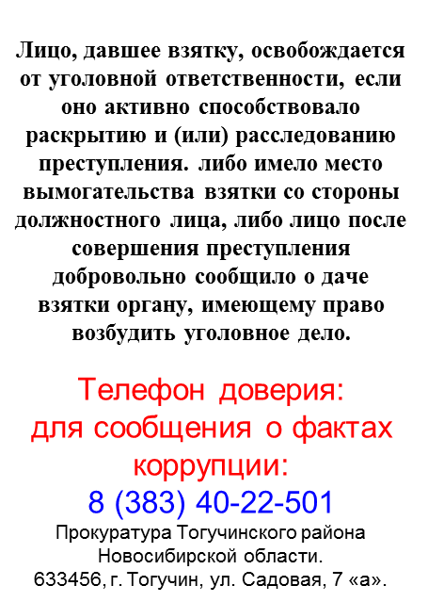
Борцовский Вестник Периодическое печатное издание местного самоуправления №21 Четверг 18 ноября 2021
АДРЕС: УЧРЕДИТЕЛИ: администрация
633448, с.Борцово Борцовского сельсовета
ул.Центральная, 62 Тогучинского района
тел./ факс 41-319 Новосибирской области
Периодическое печатное издание учреждено постановлением администрации Борцовского сельсовета № 10 от 12.05.2008 года
РЕДАКЦИОННЫЙ СОВЕТ:
Пикунов Сергей Геннадьевич
Толмачева Наталья Михайловна
Горбунова Ольга Михайловна
Тираж: 300 экз. Распространяется бесплатно

